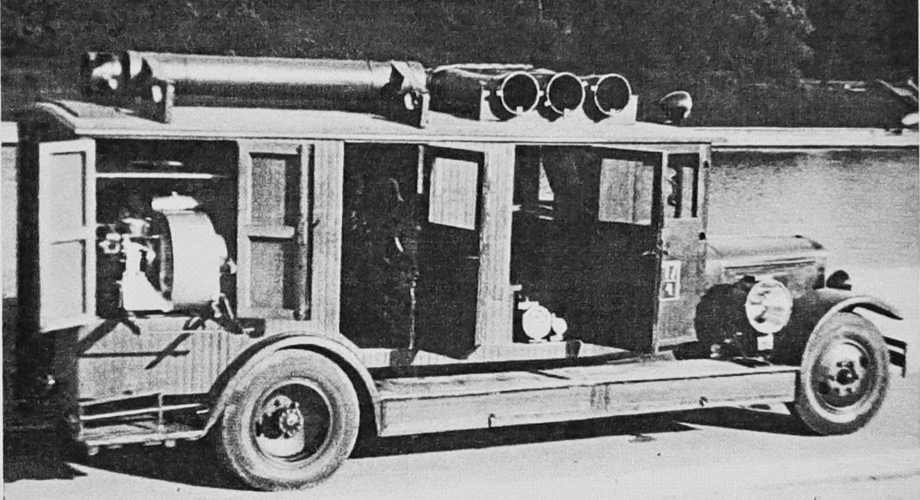
01-450 Пожарный автомобиль газодымозащитной службы закрытого типа на шасси ЗиС-11 4х2, МКПО, Московская Краснознаменная Пожарная Охрана, экипаж 2+9, полный вес 6.2 тн, 73 лс, 60 км/час, г. Москва, 1930-е г.

Автомобили газодымозащитной службы
Газодымозащитная служба - старейшее изобретение пожарной охраны. Всегда в ее рядах находились самые сильные и наиболее подготовленные. Сначала это были просто отдельные личности, но скоро стало ясно - работать в наиболее экстремальных условиях - задымлении, высокой температуре, да еще и спасать кого-то или тушить пожар способен не каждый. А еще на смену шланговым пришли противогазы изолирующего действия, что не только сделало газодымозащитника свободным, но и выдвинуло совершенно новые требования к поведению подобного рода спасателей в не пригодной для дыхания среде. Это должна была быть одна команда наиболее подготовленных и умелых. А соответственно и выезжать она должна была отдельно и на наиболее сложные пожары.
В России первые два автомобиля «дымозащитной службы» были сконструированы в Ленинградской пожарной охране на шасси «Рено» в начале ХХ в. В СССР эти машины изготавливались техническими подразделениями гарнизонов пожарной охраны.
В середине 30-х годов в больших гарнизонах появляются первые автомобили газодымозащитной службы - сначала они назывались "автомобили ГДС". Шасси ЗиС-5, открытая кабина, но уже закрытая крышей - таков внешний вид первых таких автомобилей. На пожар вывозятся не только изолирующие противогазы КИП-3, и снаряжение для них, фонари, шанцевый инструмент, но и так называемые дыморефулеры с рукавами - по нашему - дымососы. И интереснейшая штука того времени - аппараты искуственного дыхания типа "Инхабад". На автомобиле выезжало 10 человек, включая командира и водителя, что составляло 2 так называемых "звена".
Кузов автомобиля был разделён на два отделения: позади шофера и командира располагались скамейки для бойцов, а позади них располагались дымососы с бензоприводом, аппараты для искусственного дыхания, кислородных аппаратов типа КИП 3. Для размещения оснащения в кузове автомашины предусмотрены ящики и шкафы; расположение ящиков и шкафов учитывает характер предметов, которые в них хранятся, с тем, чтобы доступ и выемка их были легки и удобны непосредственно снаружи. Под сиденьями устроены ящики для укладки и хранения вспомогательного оборудования, как, например: бензорез, проолифованные костюмы, резиновые сапоги, дегазаторы, электропилы, инструмент. В подножках автомобиля располагались инструментальные ящики для лопат, топоров, багров, ломов. Автомашина имела оптические и звуковые сигналы. На крыше кабины находилась фара-прожектор.
Над дверцами задних ящиков на кронштейнах укреплены две катушки для 100-мм электрического кабеля. Между катушками укреплена деревянная лесенка для подъема на крышу автомашины. В задней части шасси установлена на двух поперечных и одном продольном подкосах динамомашина 220 V напряжения, мощностью 3,6 kW.
Динамомашина приводится в движение двигателем автомобиля через приводной вал и передаточную коробку, обычно устанавливаемую на автонасосах ЗиС.
Включение динамомашины производится рычагом поредаточной коробки из кабины шофера. Работа динамомашины регулируется оборотами двигателя из кабины шофера по контрольным электроизмерительным приборам, вольтметру и амперметру, установленным на специальном эбонитовом щитке на задней стенке кабины бойцов. На этом же щитке установлены предохранительные коробки и рубильник для выключения сети. От щитка па заднюю стенку кузова выведены четыре штепсельные розетки для включения кабеля.
Оснащение.
Дыморефулеров производительностью до 5000 м3/час каждый с бензодвигателямн (возможно
с электродвигателем) 2 шт.
Рукавов металлических всасывающих для дыморефулеров, длиной по 2 м 8 шт.
Рукавов выкидных для дыморефулеров по три на каждый, длиной 20 м 6 шт.
Кислородных аппаратов типа КИП-3 9 шт. (из них два резервных)
Аппаратов для искусственного дыхания (типа Инхабад) 2 шт.
Ингаляторов кислородных 3 шт.
Носилок 1 шт.
Аптечек 1 шт.
Электрофонарей взрывобезопасных 7 шт.
Ломов пожарных (облегченных) 2 шт.
Электропил 1 шт.
Топоров плотничных 1 шт.
Лопат железных 1 шт.
Ножовок для дерева 1 шт.
Бензорезов 1 шт.
Веревок пожарных спасательных 5 шт.
Инструмента для аппаратов КИП-3 3 компл.
Запас бензина для дыморефулеров, бидон на 10 кг 2 шт.
Баллонов для кислородных аппаратов КИП-3 14 шт.
Регенеративных патронов к аппаратам КИП-3 . 14 шт.
Набор для дегазаций (по особому перечню) 1 шт.
Костюмов прорезиненных 8 шт.
Противогазов 8 шт.
Сапог резиновых 8 пар
Позже автомобиль получил кузов закрытого типа и более мощные дымососы. Выпускались они отечественных шасси ЗиС-5 и удлинённых ЗиС-11, ГАЗ-АА, автобусах ГАЗ 03-30, ЗиС-8 и ЗиС-16. В конце 40-х годов в крупных гарнизонах появляются даже передвижные базы - мастерские по обслуживанию нескольких звеньев ГДЗС при работе на крупных пожарах. Автомобили ГДЗС даже делят по тоннажу - малого и среднего. Для облегчения кузова автомобиля начинают применяться прицепы с дымососами и их арматурой.

ЗиС-11
С 1934 года на заводе имени Сталина в Москве началось производство шасси ЗиС-11, предназначенных для монтажа пожарного оборудования. Это было первое шасси специально разработанное для пожарной техники. Шасси не разрабатывалось с нуля, за основу взяли шасси АМО-4. Колёсная база 4420 мм, грузоподъёмность 3,5 т. Большая их часть направлялась на Московский завод пожарных машин для изготовления пожарного автонасоса-линейки ПМЗ-1. Годовой выпуск ПМЗ-1 колебался в пределах 360-390 экземпляров
В штучном порядке мастерскими пожарных частей на этом шасси изготавливались пожарные автомобили газодымозащитной службы, водозащитные, углекислотно-снежного и пенного тушения, автомобили освещения, технической службы. Созданные пожарные автомобили обладали хорошими тактико-техническими характеристиками.
Шасси имело такую же колёсную базу, как и автобус С-8, (4420 мм), но «грузовые» рессоры и 6-вольтовое электрооборудование. От шасси ЗиС-5, шасси для «пожарок» отличалось наличием второго топливного бака на 60 литров, «переключающей» коробкой в трансмиссии и усиленной системой охлаждения двигателя. Дополнительная коробка в трансмиссии, управлявшаяся одним рычагом, и стоявшая после основной КПП, переключала привод от мотора либо на ведущие колёса, либо на пожарный насос, либо на генератор или дымосос, в зависимости от целевого назначения машины. Система охлаждения включала в себя дополнительный теплообменник в корпусе пожарного насоса и трубопроводы, соединявшие его с рубашкой охлаждения мотора, из-за чего общий объём системы охлаждения увеличился с 23 до 41 литра. Теплообменник не позволял боевому расчету, пожарному насосу или другому ПТВ замёрзнуть при выездах в зимнее время.
В 1934-36 г. произведено 3047 ед.

Технические характеристики шасси ЗиС-11
Компоновка | Переднемоторная, заднеприводная
Колесная формула | 4x2
Количество мест в кабине | 2
Габариты, мм
Длина | 6660
Ширина | 2235
Высота | 2160
Масса, кг
Сухой вес шасси | 2700
Полная | 6600
Грузоподъемность, кг | 3500
Двигатель
Модель | ЗиС-5
Тип | Бензиновый
Количество цилиндров | 6
Объем, см³ | 5550
Мощность, л.с. | 73
Коробка передач | Механическая, 4-ступенчатая
Максимальная скорость, км/ч | 60
Расход топлива, л/100км
Смешанный | 33
Объем топливного бака, л | 60+60

